Контрольная работа по экологии
Экологическая информация в газете «Челнинские известия»
1. Характеристика газеты «Челнинские известия»

Газета выходит с 1930 года.
"Челнинские известия" - единственная русскоязычная газета в Набережных Челнах с периодичностью выхода 2 раза в неделю (среда, пятница).
Периодичность выпуска – 250 номеров в год.
Количество полос: по средам - 8; по пятницам – 20-24.
Формат газеты: А3.
Специализация: Общественно-политические, универсальные издания.
Освещает весь спектр городской жизни: политику, промышленность, строительство, ЖКХ, образование, здравоохранение, правопорядок, связь, торговлю, культуру, спорт.
Ориентирована на широкий круг читателей: экономически активную часть горожан, руководителей предприятий и организаций всех форм собственности, представителей малого и среднего бизнеса, интеллигенцию, а также людей старшего поколения, женщин, учащуюся и работающую молодежь…
Ежедневно работает "Горячая линия".
Тираж сертифицирован - 10000.
Способы распространения: подписка и продажа по свободной цене.

Бумага: обложка - офсетная, внутри - офсетная.

Цвет: обложка - цветная, внутри – цветная + чёрно-белая
Учредитель: ОАО «Татмедиа».
Издатель: ОАО «Татмедиа».
Главный редактор газеты - Артамонова Александра Николаевна, председатель Набережночелнинского отделения Союза журналистов Республики Татарстан, член Союза журналистов Республики Татарстан и России, заслуженный работник культуры РТ.
Количество сотрудников: 20.
В газете присутствуют полосные и подборочные рубрики. Одни из них являются постоянными из номера в номер, другие – появляются только в определённых номерах.
К постоянным рубрикам относятся «Подробности», «В городе моём», «Вопрос-ответ», «События недели», «Главное», «Республика», «Страна и мир», «Информ-строка», «Со всех сторон», «Человек и закон», «Сегодня», «События и факты», «Общество», «Фан-клуб», «Спорт», «Блиц-информ», «Калейдоскоп», «Картина дня», «На разные темы», «Здоровье», «Сообщения», «Документы», «Панорама недели». Остальные рубрики появляются лишь в каких-то отдельных номерах. Название подрубрики полностью отражает содержание материала и зависит от него.
Материалы, размещённые в рубрике «События недели», подготовлены при содействии агентства «Татмедиа».

2. Анализ экологической информации в газете

Всего мною было проанализировано 247 номеров – со 2 января по 19 декабря 2008 года.
Экологическая информация встретилась в 51 материале. Их краткая характеристика представлена в таблице «Материалы, содержащие экологическую информацию». В ней указывается номер выпуска газеты, дата выхода номера, название материала, тематические особенности материалов, рубрики, в которых данные материалы представлены, страницы, на которых размещены, занимаемый объём на полосе, имеются ли иллюстрации к материалу.
Таблица 1. Материалы, содержащие экологическую информацию
№ выпуска | Дата | Название  материала | Тема | Рубрика | Страница | Занимаемая  часть площади полосы | Иллюстрации
№№ 11-13 | 18 января  2008 | Газовая атака: кто следующий? | Взрывы бытового газа в жилых помещениях | Главное  Подрубрика: Будьте осторожны! | 5 | 1/3 | Нет
 |  | Конец пестицидам | Уничтожение опасных отходов | События недели: республика  Подрубрика: информ-строка | 6 | 1/8 | Нет
 |  | Градус повышается | Нынешний год войдёт в десятку самых жарких | События недели: страна и мир  Подрубрика: со всех сторон | 7 | 1/8 | Нет
 |  | Пакеты под запретом | В Китае установили норму толщины полиэтиленовых пакетов (0,025 мм) | События недели: страна и мир  Подрубрика: со всех сторон | 7 | 1/8 | Нет
№№ 16-18 | 25 января | Все болезни от денег? | Вирус гриппа может сохраняться на денежных купюрах до 17 дней | События недели: страна и мир  Подрубрика: со всех сторон | 7 | 1/8 | Нет
 |  | Чем вреден мобильный телефон? | Влияние сотовых на здоровье детей | Правила безопасности | 21 | 1/4 | Есть
№№ 19-20 | 30 января | Зимние проказы | Превышение норм осадков | Актуально | 1 | 1/2 | Есть
№№ 21-23 | 1 февраля | Без названия (новости в подборках) | Новый полигон твёрдых бытовых отходов достроят | Абзац-информ | 1 | 1/8 | Нет
 |  | Ситуация взята под контроль | Выбросы биологических отходов, часть стоков попала в Каму | Панорама недели  Подрубрика: подробности | 3 | 1/5 | Есть
 |  | Конвенция спасёт страну? | Присоединение России к Рамочной конвенции Всемирной организации борьбы с табакокурением | Путь к здоровью | 21 | 1/3 | Есть
№№ 24-25 | 6 февраля | Нужны нестандартные решения | 188 кг загрязняющих веществ в атмосфере пришлось на 1 жителя города в 2007 году. Доклад Насыбуллина | Деловой понедельник, 4 февраля | 2 | 1/6 | Нет
 |  | Главная цель – повышение качества жизни челнинца | Экология. План на 2008 год. | С сессии Горсовета | 3 | 2/8 | Нет
№№ 47-49 | 7 марта | Куда девать мусор? | Нашёлся инвестор, готовый достроить ТБО | Сверим часы | 4 | 1/7 | Нет
 |  | Да будет свет… из навоза! | Холдинг «Химком-Агро» намерен получить тепловую и электрическую энергию из животноводческих отходов | События недели: республика  Подрубрика: информ-строка | 6 | 1/8 | Нет
 |  | Пластиковая земля ветра не боится | Японские учёные разработали альтернативный вариант почвы | События недели: страна и мир  Подрубрика: со всех сторон | 7 | 1/8 | Нет
№№ 52-54 | 14 марта | За и против | 14 марта – день борьбы против плотин, за реки, воду и жизнь. | Без рубрики | 13 | 1/3 | Есть
 |  | Не всё полезно, что в рот полезло | Содержание в продуктах генно-модифицированных веществ | События недели: общество  Подрубрика: мутанты на тарелке | 17 | 1/2 | Есть
 |  | Дом… для собак | Строительство приюта для безнадзорных животных на Элеваторной горе | Ждём | 21 | 1/5 | Есть
№№ 57-59 | 21 марта | Олег Морозов: «Необходимо усилить ответственность за незаконную порубку деревьев и кустарников» | Разработка федерального закона | Без рубрики | 2 | 1/3 | Нет
 |  | Что показали проверки | Итоги месячника проверки качества нефтепродуктов РТ | брифинг | 3 | 1/3 | Нет
№№ 60-61 | 26 марта | Без названия (новости в подборках) | Презентация книги Людмилы Карташевой «Места заповедные» | Абзац-информ | 1 | 1/8 | Нет
 |  | «Живая вода» для «Золотой рыбки» | Новая система очистки воды в д/с №34 «Золотая рыбка» | Акция | 5 | 1/3 | Есть
 |  | Деловой понедельник | О продуктах, воздухе и воде. | Без рубрики | 2 | 1/2 | Нет
№№ 67-69 | 4 апреля | Экология может и спросить | Состояние очистных сооружений | Без рубрики | 3 | 1/3 | Нет
 |  | Закон – тайга, Лесник - хозяин | Городская прокуратура обнаружила многочисленные нарушения Лесного кодекса РФ в ГБУ «Нижнекамское лесничество» | События недели: человек и закон  Подрубрика: щепки летят | 8 | 1/3 | Есть
№№ 70-71 | 9 апреля | Деловой понедельник | Когда начнётся ледоход? | 7 апреля | 2 | 1/2 | Нет
 |  | Какова цена безответственности? | Увеличение бездомных животных, их отстрел | Актуально | 5 | 1/2 | Есть
№№ 72-74 | 11 апреля | Жгут траву – горят дома | Высокая пожароопасность в лесах республики и прилегающих к ним населённых пунктах. | События недели: главное  Подрубрика: МЧС предупреждает | 5 | 1/3 | Нет
 |  | Прочь руки от берёзы! | Операция «белая берёза» стартовала в Нижнекамске | События недели: республика  Подрубрика: информ-строка | 6 | 1/8 | Нет
 |  | Градус падает, но не сильно | Метеорологи полагают, что по среднегодовым показателям 2008 год будет прохладнее, чем предыдущие | События недели: калейдоскоп  Подрубрика: у природы нет плохой погоды | 20 | 1/4 | Есть
№№ 77-79 | 18 апреля | Пестициды – в утиль | Принятие Кабмином РТ программы контроля за оборотом, хранением и утилизацией химических средств защиты растений | События недели: республика  Подрубрика: информ-строка | 6 | 1/8 | Нет
 |  | Миру не хватает еды | Запасы продуктов питания и воды убывают | События недели: страна и мир  Подрубрика: Дефицит, однако | 7 | 1/3 | Есть
№№ 82-84 | 25 апреля | И водой заливали, землёй засыпали, а она всё горит | Целую неделю полыхала Самосыровская свалка | События недели: главное  Подрубрика: большой пожар | 5 | 1/2 | Есть
 |  | Директор ГЭС хуже браконьера? | Переполнение бассейна водохранилища с наступлением паводка из-за резких сбросов воды. | События недели: человек и закон  Подрубрика: Осторожно, нерест! | 10 | 1/4 | Нет
№№ 85-87 | 30 апреля | Осторожно, воздух! | Операция «Чистый воздух» | События недели: республика  Подрубрика: информ-строка | 6 | 1/8 | Нет
 |  | Сохраним природу для себя | Акция школьников города, призывающая бережно относится к окружающей среде | Акция | 13 | 1/6 | Есть
№№ 92-94 | 14 мая | Деловой понедельник. Кто срубил деревья? | Отчёт А. Насыбуллина о санитарно-экологической обстановке в городе | 2 мая | 3 | 1/2 | Нет
№№ 122-125 | 27 июня | Северный полюс тает | Быстрее, чем ожидалось, тает ледяной покров на Северном полюсе | События недели: страна и мир  Подрубрика: со всех сторон | 7 | 1/8 | Нет
 |  | Осторожно, мыши! | Ожидается рост заболеваемости геморрагической лихорадкой с почечным синдромом | События недели: общество  Подрубрика: Минздрав предупреждает | 17 | 1/4 | Есть
№№ 138-140 | 18 июня | Вся природа в отходах | Отходы производства и потребителей наносят наибольший вред природе | События недели: республика  Подрубрика: зелёный патруль | 6 | 1/3 | Нет
№№ 147-149 | 1 августа | Все мы, братья, свиньи? | Загрязнение леса мусором | События недели: главное  Подрубрика: Что такое плохо | 5 | 1/2 | Есть
№№ 177-179 | 12 сентября | И нефть добыть, и природу сохранить | Выставки «Нефть, заз. Нефтехимия – 2008» и «Промышленная экология и безопасность» | События недели: республика  Подрубрика: информ-строка | 4 | 1/8 | Нет
№№ 192-194 | 3 октября | К чистой воде шли всем миром | Бугульме присудили награду ООН-Хабитат за реализацию проекта по обеспечению жителей чистой родниковой водой | Событие недели: республика  Подрубрика: Знай наших! | 6 | 1/3 | Есть
№№ 197-199 | 10 октября | Осторожно, мыши! | Ситуация с заболеваемостью гемаррагической лихорадкой резко ухудшилась в Татарстане в этом году | События недели: республика  Подрубрика: информ-строка | 6 | 1/8 | Нет
 |  | Нефть побила рекорд | В сентябре в России добывалось 9, 82 мил. нефти в сутки | События недели: страна и мир  Подрубрика: со всех сторон | 7 | 1/8 | Нет
 |  | Забор в лесу снесут | В Альметьевске был огорожен забором солидный участок леса | События недели: человек и закон  Подрубрика: вход свободный | 8 | 1/6 | Нет
№№ 202-204 | 17 октября | Кто портит воздух? | Установка постов наблюдения за состоянием атмосферного воздуха а РТ | События недели: республика  Подрубрика: информ-строка | 6 | 1/8 | Нет
№№ 207-209 | 24 октября | Не останавливая сточных вод | Впервые за 30 лет провели ремонтные работы 07-го коллектора | Ноу-хау | 4 | 1/6 | Есть
 |  | Губит сточная вода | 5 предприятий РТ уличены в отравлении окружающей среды грязными сточными водами | События недели: республика  Подрубрика: информ-строка | 6 | 1/8 | Нет
 |  | Безопасную еду пометят | 15 октября в России введена система добровольной сертификации «Биологически опасно» | События недели: страна и мир  Подрубрика: со всех сторон | 7 | 1/8 | Нет
№№ 230-232 | 28 ноября | Этот пластик не задушишь, не убьёшь | Проблема переработки пластика | События недели: калейдоскоп  Подрубрика: Практично, но не экологично | 20 | 1/2 | Есть

На основании данной таблицы можно сделать следующие выводы: чаще всего материалы, содержащие экологическую информацию, имеют небольшой объём и расположены в новостных подборках. Информация в них даётся сжато, без конкретики. Отвечает на вопросы: «Что? Где? Когда?». За целый год опубликовано всего 4 проблемные статьи, с такими заголовками, как «Этот пластик не задушишь, не убьёшь», «Все мы, братья, свиньи?», «Какова цена безответственности?» и «Не всё полезно, что в рот полезло». Вообще слово «экология» в заголовке встречается всего лишь один раз за весь год. Однако от этого заголовки не стали менее яркими и содержательными, в них часто отражается содержание материала, так же как и в подрубриках. Из 51 материала иллюстрации есть только к 19. Это объясняется тем, что большинство материалов имеют небольшой объём. Примечательно, что в начале года материалы с экологической тематикой выходили чаще, чем в конце. Постепенно всё большую площадь газеты занимает информация о мировом кризисе.
Всю информацию можно разделить на несколько групп:
1. Информация, посвящённая проблеме загрязнения окружающей среды, связанная с вопросами её охраны – 12 материалов.
2. Информация, посвящённая глобальному потеплению – 2 материала
3. Информация, посвящённая экологии взаимоотношений – 21 материал
4. Отчёты с заседаний и слушаний по поводу экологии и экологических отношений – 7 материалов
5. Информация, связанная с утилизацией отходов – 7 материалов.
6. Информация, посвящённая добыче полезных ископаемых – 2 материала.
Данные о количественном соотношении этих групп информации представлены в диаграмме 1.
Диаграмма 1. Количественное соотношение тематических групп информации
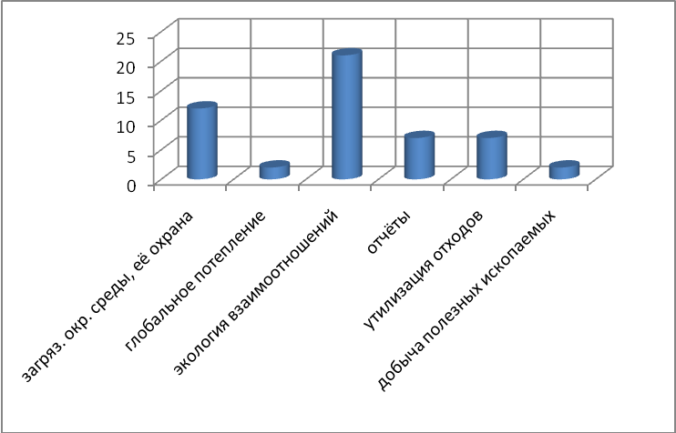

Жанровые особенности материалов следующие:
Отчёт – 7,
заметка – 14,
новости в подборках – 16,
проблемная статья – 4,
расширенная информация – 6.
Данные так же представлены в диаграмме.

Диаграмма 2. Жанровые особенности материалов
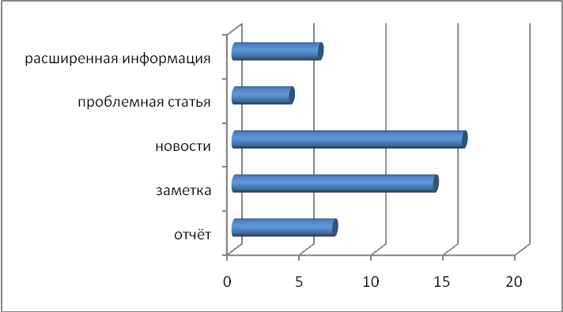

Постоянным автором является Лариса Куренщикова, иногда можно встретить такие имена, как Венера Беляева, Шамиль Гиреев Ирина Храменкова, Евгения Черноусова. Новости в подборках подписей не имеют.
Особенности стиля разберём на примере материала «Какова же цена безответственности?»
Автор – Лариса Куренщикова. По жанру это проблемная статья. По объёму материал занимает чуть меньше половины полосы. Рубрика говорящая: «актуально».
Поводом к написанию статьи послужило письмо одной из читательниц. Она жаловалась на санитарную службу за то, что они отстреливают бездомных животных на глазах не только взрослых, но и детей. Что убивают не только больных и агрессивных животных, а всех, даже беззащитных щенят. Она просит принимать какие-то более гуманные меры.
В ответ журналистка описывает ситуацию за границей, в Чехии, где просто не выбрасывают животных на улицу. Далее говорит о том, какая обстановка у нас в городе, о том, что на уровне администрации прорабатывается вопрос об открытии приюта для безнадзорных четвероногих. Приводится статистика покусанных граждан за 2 года, говорится о безответственности хозяев, которые выбрасывают своих питомцев на улицу. Звучит призыв к милосердию и благоразумию.
Статья написана достаточно простым, понятным большой массе населения языком. Структура материала построена достаточно грамотно. Присутствует иллюстрация, правда без подписи.
Вообще вся информация на экологическую тематику в данной газете излагается простым, понятным языком. Что и не удивительно, ведь целевая аудитория достаточно широка.
3. Выводы и рекомендации

В целом, организация материала в «Челнинских известиях» мне понравилась. Периодичность появления экологической информации достаточно высока для социально-политической газеты.
Правда, есть и кое-какие замечания.
Во-первых, что касается вёрстки. Хотелось бы, чтобы всё-таки учитывались модульные сетки, а то иногда не понятно, что к чему относится. Нет единства.
Во-вторых, отсутствуют подписи к иллюстрациям.
В-третьих, хотелось бы, чтоб материалы, посвящённые экологии стали больше по объёму и глубже по содержанию.

